8. 应急广播通信组网架构设计方案
本章基于第 7 章三级分层多智能体算法的决策输出，系统性构建了一套风险感知、双模式自适应、三级架构协同、工程化闭环落地的应急广播通信融合组网部署方案。方案严格遵循 “算法输出解析 — 全局调度统筹 — 区域协同联动 — 局部精准部署” 的递进式执行逻辑，实现从智能算法抽象决策到现场实操部署的全链路闭环转化，将资源配额、网格分配、拓扑规划等上层智能输出，精准拆解为救援人员可直接执行、可核验、可追溯的工程化实施步骤。方案核心特色突出，具备极强场景适配性与工程落地性：构建残余独立双模式自适应机制，全面覆盖从局部公网存活到全域断网的极端灾害工况，精准匹配暴雨、台风两类灾害的差异化损毁特征；引入风险驱动部署逻辑，以受灾风险掩码为核心约束，全程规避高危险区域，从源头保障设备部署安全；采用L1-L2-L3 三级分层架构，兼顾转发高效性与网络抗毁性；融合5G、卫星、UAV、Mesh多制式冗余设计，彻底摆脱单一链路依赖；同时坚持资源精准调度与经济高效原则，最大化复用存量资源、精准补盲应急设备，在保障高可靠前提下降低部署成本。整体方案兼顾安全性、可靠性、适配性、落地性、经济性五大核心优势，为极端灾害下应急广播全域覆盖、指挥通信稳定畅通、跨区域协同救援提供了系统化、可落地的完整组网技术支撑。

8.1 组网部署总体框架与设计原则

8.1.1 核心设计原则
应急广播网组网方案生成模块，是灾害应急通信体系中的工程化方案转化核心单元。本模块不涉及模型训练、在线推理或强化学习决策，其核心功能为：接收上游已生成的资源配额、组网策略、场景参数与部署规则，将抽象配置自动转化为可执行、可核验、可部署的应急广播网完整组网方案。
在整体系统链路中，本模块位于策略输出层与现场部署 / 仿真层之间：上游接收策略层输出的资源与规则，下游输出标准化 JSON 蓝图与工程化表格，支撑现场施工、运维核验与项目验收全流程。
极端暴雨、超强台风等灾害易导致公网大面积瘫痪、基站退服、链路断裂、道路阻断，传统通信网络完全失效。应急广播需在短时间内构建全域覆盖、多制式融合、高可靠的临时通信网络，需解决：（1）设备如何分配到不同层级区域；（2）每个设备精确部署位置（网格 + 坐标）；（3）设备间、区域间如何形成稳定拓扑；（4）方案如何标准化、可追溯、可交付。

8.1.2 设计目标
本模块核心目标为：将 “抽象策略配置” 转化为 “工程化组网方案”，实现以下工程化能力：（1）资源精准分配：按灾害等级、区域优先级，完成 L1/L2/L3 层级设备配额拆解；（2）点位精确定位：为每台设备分配唯一子区域、12 网格编号、归一化坐标；（3）拓扑自动构建：基于点位与设备角色，生成区域内、区域间、全局三级通信拓扑；（4）双模式适配：自动适配 “有残余网络 / 无残余网络” 两种灾害组网场景；（5）标准化交付：输出结构化 JSON + 多类工程表格，支持核验、仿真、部署全链路；（6）高可解释性：所有分配、点位、拓扑规则可追溯、可解释、可人工复核。

8.2 输入数据与组网约束条件

8.2.1 组网方案输入说明
模块输入为上游强化学习算法输出的结构化数据与上层指导配置文件，核心是解析上游 L1/L2/L3 三级决策输出，转化为工程可识别的资源配额、区域划分与部署规则，为后续组网方案生成提供明确输入依据。N为总共有多少子区域，M为有多少个L2智能体
L1 全局层输出解析：上游 L1 全局智能体输出全局资源配额矩阵、灾害等级权重、全局部署优先级三类核心数据。组网方案模块解析逻辑为：读取 L1 输出的 M×5 设备配额矩阵，提取通信 UAV、应急基站、Mesh 中继、便携广播网关、卫星终端五类设备全局总量；结合灾害等级权重（暴雨 / 台风差异化系数），缩放设备总规模；匹配全局部署优先级（卫星回传 > UAV 覆盖 > 广播优先），确定资源分配核心导向，最终输出全局设备总量统计表与 L2 管辖区配额分配表，作为资源分配顶层依据。
L2 区域层输出解析：上游 L2 区域智能体输出区域资源调度矩阵、骨干链路规划矩阵、区域任务分配向量。组网方案模块解析逻辑为：读取区域调度矩阵，提取各 L2 管辖区设备分配额度、跨区域调度规则；解析骨干链路规划矩阵，明确 L2 间链路类型（卫星 / 微波）、带宽 / 时延指标、冗余配置要求；读取区域任务向量，匹配各 L2 管辖区核心业务（公共广播 / 应急救援），最终输出L2→L3 资源拆解表、骨干链路建设方案、区域业务任务清单，实现资源向子区域精准流转。
L3 网格层输出解析：上游 L3 网格智能输出N×12 网格部署矩阵、设备参数配置向量、点位约束向量。组网方案模块解析逻辑为：读取 N×12 矩阵，提取每个 L3 子区域 12 网格的设备部署数量；解析参数向量，固化设备发射功率、带宽分配、工作模式；读取点位约束向量，标记风险网格、优先部署网格，最终输出网格设备分配模板、设备参数配置表、点位避障规则，为精细化点位生成提供直接依据。
解析后所有数据统一标准化，形成模块可直接调用的结构化输入，确保上游决策与工程落地无缝衔接。
表8.1输入数据汇总表
输入类别 | 核心内容 | 数据格式 | 用途说明
灾害场景参数 | 灾害类型（暴雨 / 台风）、基站退服率、链路断裂率、道路通行率、局部全阻区 | YAML / 结构化 JSON | 控制设备总量、部署风险区规避
组网模式配置 | 有残余网络（with_residual）、无残余网络（no_residual） | 枚举参数 | 决定点位分配、拓扑连接、链路优先级
设备配置清单 | 残余基站、应急基站、便携广播网关、Mesh 中继、通信 UAV、卫星终端 | 结构化列表 | 定义设备类型、数量、能力属性
部署规则 | 残余优先、应急补盲、卫星 / UAV 兜底、多制式融合 | 规则库 | 指导点位分配、拓扑选举、链路选择
区域层级结构 | L1 全局、L2 管辖区、L3 子区域、12 网格 | 层级模板 | 定义资源分配、点位归属、拓扑层级

8.2.2 核心组网约束
为保障组网方案合规、安全、可行且高可靠，方案生成全流程需严格遵循以下核心约束条件：
- 层级约束：资源分配严格遵循 L1→L2→L3 层级，不可跨级调度；所有设备配额、链路规划、点位分配均需逐级审批流转，确保资源管控有序，避免跨层级资源冲突与部署混乱。
- 风险约束：设备点位需规避积水、强风、滑坡等高风险区；暴雨场景重点避开低洼积水、河道漫溢区，台风场景规避迎风坡、高空强风区，同时远离地质滑坡、危旧建筑等隐患点，确保设备部署安全稳定，降低灾害二次损毁风险。
- 能力约束：卫星 / UAV 仅用于回传，不承担地面覆盖；便携网关优先保障公共广播覆盖，不承担高带宽应急数据传输；Mesh 中继侧重局部补盲，不替代骨干链路传输，严格匹配设备功能定位，避免能力错配。
- 冗余约束：骨干链路需双冗余，单链路故障不影响全网连通；L1 骨干、L2 区域链路均采用主备双链路设计，Mesh 网络需构建网状冗余拓扑，卫星回传搭配短波兜底，保障极端灾害下网络高可靠性。
- 制式兼容约束：强制兼容 5G、卫星、WiFi6 Mesh、短波、UAV 中继多制式；不同制式设备间需支持协议互通、数据转发，确保跨制式通信顺畅，适配灾害下多链路异构组网需求。
- 业务优先级约束：应急救援通信 > 公共广播预警 > 普通民生通信；资源分配、带宽抢占、链路调度均优先保障救援指挥、预警广播业务，极端情况下可动态降级民生通信，确保核心业务不中断。
- 部署可行性约束：设备部署需匹配道路通行率、地形条件；山地、水域区域优先采用 UAV 空投、便携设备人工部署，平原区域优先车载部署，确保部署动作可落地、可执行。

8.3 组网方案生成总体流程
模块遵循5 大核心步骤、递进式工程化流程，确保逻辑清晰、步骤可追溯。

8.3.1 组网方案生成步骤
表8.2 总体流程表
阶段 | 核心步骤 | 输出结果 | 核心规则
阶段 1 | 全局设备清单生成 | L2 级设备配额、全局统计 | 按退服率缩放、优先级分配
阶段 2 | 区域资源调度 | L3 子区域配额、任务 / 制式 | L2→L3 拆解、业务匹配
阶段 3 | 设备点位生成 | 网格 + 坐标点位数据 | 12 网格分配、双模式差异化
阶段 4 | 三级拓扑构建 | 区域内 / 间 / 骨干拓扑 | Hub 选举、星型 / 网状混合
阶段 5 | 交付物导出 | JSON 蓝图 + 5 类表格 | 标准化格式、字段固化
整体流程遵循从宏观到微观、从资源到落地、从静态配置到完整组网的递进逻辑，5 大步骤环环相扣、层层拆解：第一步聚焦全局资源统筹，解决 “总量多少、怎么分” 的顶层问题；第二步完成区域级资源拆解，打通 “L2→L3” 资源流转通道；第三步实现设备点位精准落地，解决 “设备放哪、坐标多少” 的核心工程问题；第四步构建三级通信拓扑，实现 “设备怎么连、区域怎么通” 的组网目标；第五步固化标准化交付物，完成 “方案可交付、可核验” 的最终闭环，所有步骤均可追溯、可复现、可人工复核。

8.3.2 组网方法设计
为清晰呈现组网方案生成的完整工程执行逻辑，以下给出标准化核心伪代码，串联输入解析、资源统筹、点位规划、拓扑构建、交付物固化全流程，实现上游三级决策到工程化组网方案的可执行、可追溯落地：
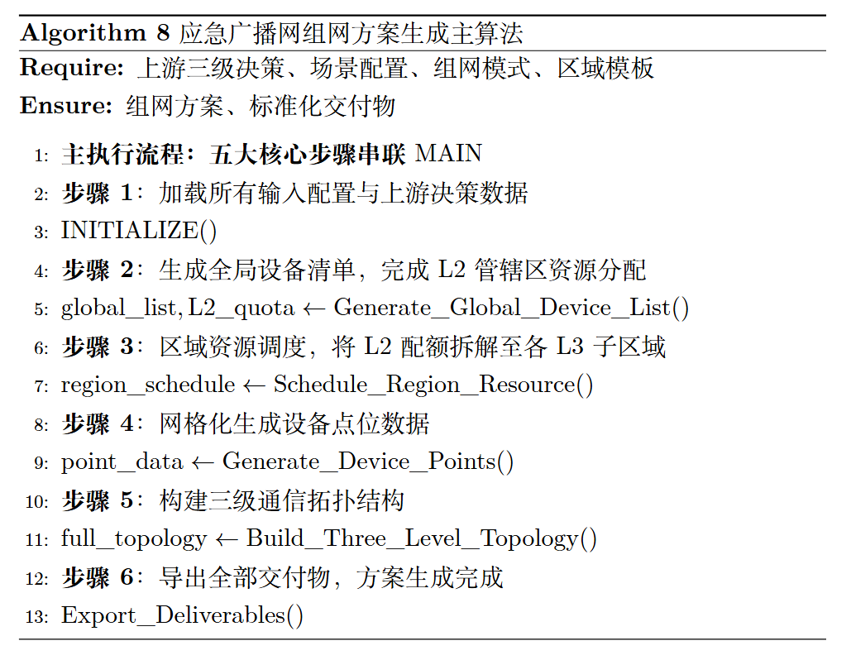

8.4 设备点位网格化生成方法

8.4.1 点位字段定义表
每个 L3 子区域划分为 3 行（r0、r1、r2）×4 列（c0、c1、c2、c3）=12 个标准部署网格，编号为 G00–G11，网格划分严格按照空间均匀、覆盖均衡、地形适配原则进行排布，确保每个网格在子区域内具备明确的地理覆盖范围与部署优先级。网格划分示意图：
r0: G00(c0) G01(c1) G02(c2) G03(c3)
r1: G04(c0) G05(c1) G06(c2) G07(c3)
r2: G08(c0) G09(c1) G10(c2) G11(c3)
为实现工程化部署与仿真可视化，每个标准网格内部进一步定义归一化坐标体系，将网格物理范围映射到 [0,1] 连续空间，使设备点位具备唯一性、可量化、可映射到真实地理坐标的能力。各字段定义清晰规范，涵盖网格编号、行列位置、归一化坐标、区域归属、设备类型与拓扑角色，形成完整点位元数据结构，支撑后续拓扑构建与交付输出。每个标准部署网格中设计归一化坐标：

表8.3 总体流程表
字段名 | 含义 | 格式示例
grid_index | 网格唯一编号 | G05
grid_label | 行列标识 | r1,c1
position | 子区域归一化坐标 | (0.36, 0.49)
subregion_id | 子区域 ID | L2-0-00
device_type | 设备类型 | 应急基站
topology_role | 拓扑角色 | region_hub/access

8.4.2 双模式点位分配
网格化点位生成模块采用风险感知与组网模式自适应网格内坐标生成方案，该方案严格遵循上游 L3 网格层智能体既定的设备 - 网格绑定关系，不开展任何网格重分配与资源调度调整，仅在固定网格范围内完成归一化坐标的精细化决策，是衔接上层智能规划与现场工程部署的关键环节。
方案充分融合灾害受灾风险等级与组网模式双重要素，针对有残余网络与无残余网络两种灾害场景构建差异化部署策略：在有残余网络状态下，区域公网设施部分存活、灾害影响相对可控，算法以网格核心安全区为基准，采用中心化稳定部署策略，在保障风险安全的前提下维持设备布局的紧凑性与通信连通效率；在无残余网络状态下，全域公网瘫痪、灾害损毁程度极高，算法强化高风险区域避让机制，采用全域分散化部署策略，最大化提升设备部署的安全性与应急网络的抗毁性。算法以网格级受灾风险掩码为约束依据，自动剔除积水、滑坡、强风侵袭等高风险不可部署区域，基于网格基准坐标生成合规安全候选点位，结合同网格内设备的部署序号完成有序映射分配，确保多设备无重叠、分布均匀，最终通过归一化边界约束保证坐标处于标准空间范围内，输出包含设备标识、区域归属、网格信息、空间坐标、风险状态与组网模式适配标记的完整点位数据集。该算法实现了灾害风险、组网场景、决策约束的深度耦合，具备计算轻量化、结果可复现、部署安全性高、双场景自适应适配的核心优势，为后续三级通信拓扑的构建提供了精准合规、贴合应急实战需求的空间位置支撑。双模式点位分配方案伪代码如下：

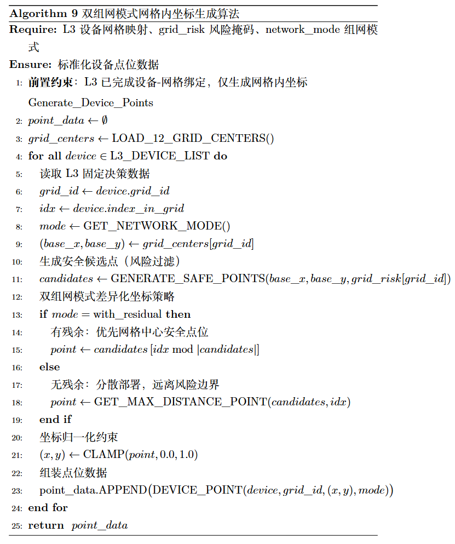
最终生成点位分配示例如下：
表8.4 点位分配示例
子区域 ID | 网格 | 坐标 | 设备类型 | 拓扑角色
L2-0-00 | G05 | (0.36, 0.49) | 通信 UAV | access
L2-0-00 | G05 | (0.38, 0.49) | 应急基站 | region_hub
L2-0-00 | G08 | (0.10, 0.88) | 便携网关 | broadcast

8.5 区域内拓扑构建方法
区域内拓扑构建是应急通信网络的基础连通单元设计，核心目标是将 L3 子内所有设备以高效、稳定、抗毁的方式互联，形成本地通信闭环，支撑公共广播分发、应急救援通信与本地数据回传。该环节基于网格化点位生成结果，严格遵循“核心 Hub 牵引、星型主拓扑、Mesh 冗余补充、双模式适配”的设计思路，优先选举高能力设备作为区域枢纽，再构建层级化连接关系，同时适配有残余 / 无残余模式的链路差异，兼顾通信效率与网络抗毁性。区域内拓扑不仅决定本地数据转发路径，还直接影响广播分发延迟、应急通信可靠性，是保障基层救援与群众预警的关键基础。

8.5.1 区域 Hub 选举规则
选举优先级（从高到低）：应急基站 > 残余基站 > 卫星终端 > 通信 UAV > Mesh 中继 > 便携广播网关。区域 Hub 选举算法基于设备通信能力、覆盖范围、链路稳定性及组网模式进行优先级排序，实现子区域通信中心的自动化、确定性选择。算法严格区分有残余网络与无残余网络两种场景：有残余模式优先复用高稳定性残余基站作为 Hub，确保依托存活公网能力构建本地核心；无残余模式优先选择应急基站，保证机动组网的快速构建能力。算法逐一遍历优先级序列，筛选存在的候选设备，并在候选集中选择覆盖最优节点作为区域 Hub，确保选举结果唯一、稳定、可解释、可复现。Hub 选举伪代码如下：
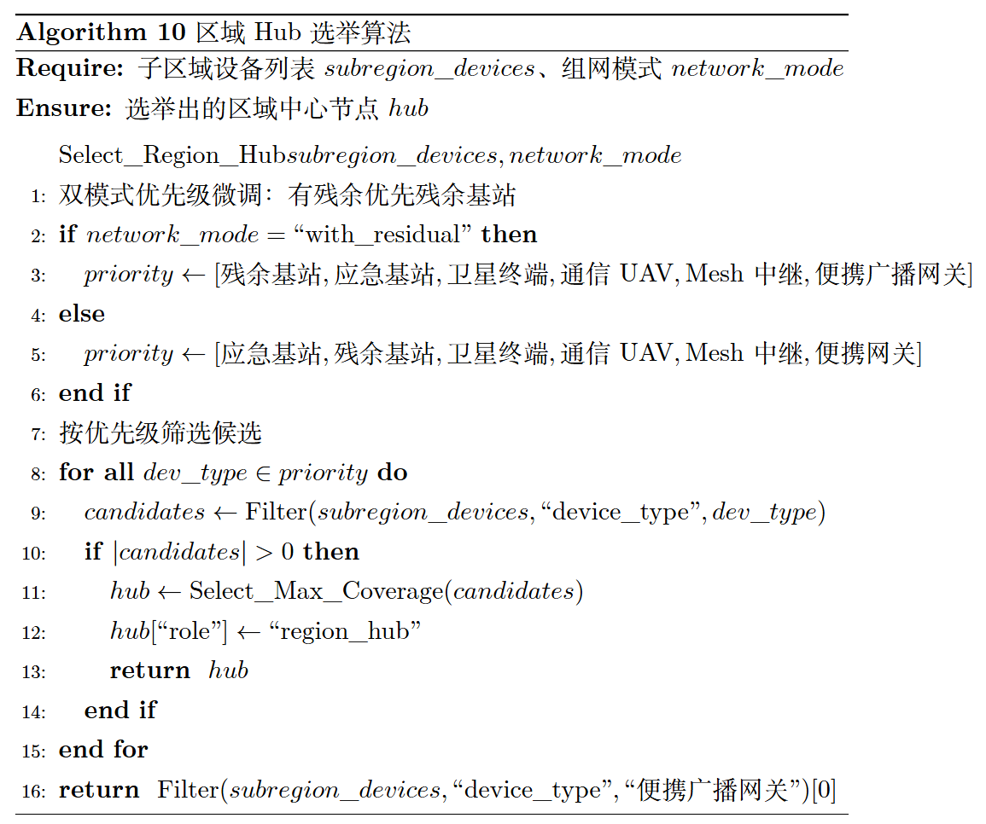

8.5.2 区域内拓扑连接规则
区域内拓扑构建采用 “核心 Hub 集中控制、接入设备星型接入、Mesh 网状冗余、广播链路优先、上行链路兜底” 的分层连接机制。所有子区域设备均以区域 Hub 为通信中心建立星型连接，确保转发路径最短、延迟最低、管理集中。在有残余网络模式下，残余基站之间优先建立链式互联，延续公网通信骨架，增强本地网络稳定性；便携广播网关作为公共广播分发节点，建立高优先级广播专用链路，确保预警信息快速全域推送；Mesh 中继之间构建网状冗余拓扑，用于覆盖盲区、应对单点链路故障；卫星终端或通信 UAV 为 Hub 提供上行回传链路，保障与上层骨干网络的稳定对接。整体拓扑兼顾集中式管理效率与分布式抗毁能力，适配灾害下动态变化的通信环境。区域内拓扑构建方案伪代码如下：
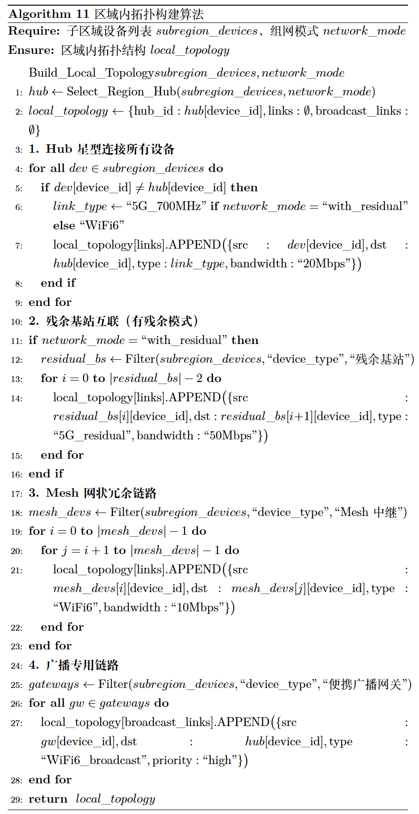

8.6 区域间与骨干拓扑构建方法
区域间与骨干拓扑是应急广播通信网络的全局连通中枢，承担跨子区域数据转发、跨管辖区指挥调度、全域广播分发与应急协同通信的核心功能，是连接本地子网与全域指挥体系的关键桥梁。在三级组网架构中，该层级向上对接指挥调度中心，向下汇聚各区域通信流量，其稳定性、可靠性与抗毁能力直接决定极端灾害下应急指挥与预警发布的全局有效性。
区域间拓扑构建以L2 管辖区为基本汇聚单元，遵循 “分级汇聚、就近互联、优先级驱动、链路适配” 的核心原则。首先，在每个 L2 管辖区内完成核心 Hub 选举，选举不仅考虑区域受灾等级，还综合评估子区域地理位置、通信覆盖范围、设备能力与链路稳定性，优先选取重灾核心区、地势开阔、覆盖范围最大的子区域 Hub 作为 L2 级汇聚节点，确保核心枢纽具备最优通信条件与最高可靠性。随后，同一 L2 管辖区内所有子区域 Hub 以星型拓扑方式接入核心 Hub，这种扁平化汇聚结构可有效简化区域间转发路径、降低通信时延、便于集中管理与故障排查，同时减少跨子区域链路数量，提升网络整体稳定性。
全局骨干拓扑（L1 层级）作为跨 L2 管辖区的通信大动脉，采用模式自适应 + 主备双冗余设计。针对有残余网络模式，优先复用 5G 残余链路与微波中继链路，依托存活公网的高速、低时延能力构建稳定骨干，降低应急链路部署成本；针对无残余网络模式，因全域公网瘫痪，优先采用卫星 Ka 高速链路与通信 UAV 中继链路，同时以短波通信作为兜底备份，构建机动、抗毁、覆盖无死角的应急骨干网络。无论何种模式，骨干链路均强制配置主备双冗余，主链路承担日常高速传输，备用链路实时热备，任意主链路因灾害损毁时可毫秒级自动切换，确保全局指挥通信、预警广播、跨区救援协同不中断。
通过分层汇聚、模式适配与冗余设计，区域间与骨干拓扑形成高效、稳定、高抗毁的全局通信骨架，既能保障极端灾害下跨区域指挥调度的实时性，又能支撑全域应急广播的快速分发，为多区域协同救援与统一预警发布提供可靠的通信保障。核心 Hub 选举规则与区域间与骨干拓扑构建伪代码如下：
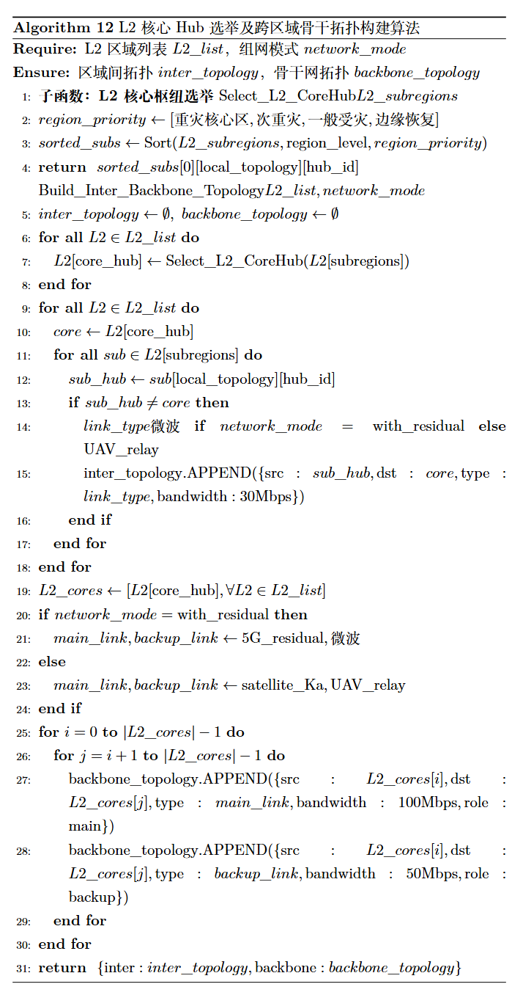

8.7 双模式组网策略（有/无残余网络）
两种组网模式基于灾害损毁程度、公网存活状态与应急通信核心诉求的显著差异，在点位部署逻辑、拓扑组织形态、链路选择优先级及适用工况上形成系统性、多层次差异化设计，分别精准匹配 “部分公网存活” 与 “全域公网瘫痪” 两类典型极端灾害场景，确保组网方案既能高效复用存量资源，又能独立应对全灾断网挑战，实现全谱系灾害工况的弹性覆盖。对比表如下：
表8.5 双模式对比表
维度 | 有残余网络模式 | 无残余网络模式
核心策略 | 残余复用 + 应急补盲 | 机动组网 + 卫星兜底
点位分配 | G00-G02 锚定残余基站 | 12 网格全应急部署
拓扑形态 | 残余骨架 + 应急补丁 | Mesh 网 + 卫星骨干
链路优先 | 5G 残余 > 微波 | 卫星 > UAV > 短波
适用场景 | 部分公网存活 | 全断网极端灾害

8.7.1 核心策略差异
有残余网络模式以 “存量复用、增量补盲、稳定优先、低成本快速组网” 为核心导向，本质是对灾害后残存公网基础设施的最大化利用。通过优先盘活可用残余基站、复用稳定残余链路，大幅减少应急设备投入，缩短组网时间，同时依托原有站址的地势、供电与结构优势，保障网络基础稳定性；应急设备仅作为盲区补丁，精准补充残余网络覆盖缺口，形成 “存量为主、增量为辅” 的高效组网模式。
无残余网络模式则采用 “全域机动、独立建网、抗毁优先、全覆盖兜底” 核心思路，完全脱离原有公网依赖，在全断网、全损毁的极端条件下，依靠机动化应急设备快速构建自洽、独立、无单点故障的应急通信体系。组网重点从 “复用存量” 转向 “全域覆盖 + 高抗毁”，通过 Mesh 网状、卫星骨干、机动节点协同，确保网络在极端灾害冲击下仍能稳定运行，适配最恶劣的全灾工况。

8.7.2 点位分配差异
有残余网络模式严格遵循 “核心锚定、边缘补盲、存量优先” 的点位分配逻辑。优先将残余基站固定部署在子区域 G00–G02 核心安全网格，利用原有站址的高地优势、低风险特征与基础配套，形成全网稳定基准锚点；应急基站、Mesh 中继、便携网关则定向部署在 G03–G11 边缘与过渡网格，精准填补残余网络信号盲区、弱覆盖区，避免资源冗余浪费，实现 “核心稳、边缘补” 的精准部署。
无残余网络模式采用 “全域均匀、风险规避、功能分区” 的点位分配策略。12 个网格全部开放应急部署，无存量锚点依赖；应急基站优先部署 G00–G03 核心网格，构建本地通信枢纽；Mesh 中继均匀分布于所有网格，保障全域 Mesh 网状覆盖；通信 UAV 与卫星终端优先部署边缘高点网格，兼顾广域覆盖与上行回传能力；所有点位均严格过滤积水、强风、滑坡等高风险区域，确保极端环境下设备部署安全可靠。

8.7.3 拓扑形态差异
有残余网络模式构建 “残余骨干 + 应急补丁” 的复合拓扑结构。残余基站间通过原有 5G 残余链路形成稳定链式骨干，构成网络核心通信骨架；各子区域选举 Hub 后，应急设备以星型方式接入 Hub，Mesh 中继补充局部网状冗余；整体拓扑依托存量网络，结构规整、转发效率高、稳定性强，同时通过应急补丁提升覆盖灵活性。
无残余网络模式采用 “Mesh 全域子网 + 卫星机动骨干” 双层拓扑形态。子区域内设备通过 Mesh 中继网状互联，形成无中心、多跳冗余的本地子网，抗毁性极强；各子区域 Hub 通过卫星 Ka、通信 UAV 中继接入全局骨干，短波链路兜底备用；拓扑去中心化、无单点故障，适配全断网动态损毁环境，可快速重组、持续运行。

8.7.4 链路策略差异
有残余网络模式链路优先级以 “存量优先、效率优先、低时延” 为核心，排序为：5G 残余链路 > 微波中继链路 > 卫星链路 > 短波链路。优先复用高速稳定的 5G 残余链路，最大化利用存量带宽、降低通信时延；微波作为中距可靠补充；卫星仅用于远程跨区备份，短波作为极端兜底，兼顾效率与可靠性。
无残余网络模式链路优先级以 “抗毁优先、覆盖优先、全域连通” 为核心，排序为：卫星 Ka 链路 > 通信 UAV 中继链路 > 短波链路。卫星 Ka 链路保障全域无死角覆盖；通信 UAV 中继提供机动灵活的中距互联；短波作为最后兜底，确保全断网下全局连通不中断，完全适配极端损毁工况。

8.7.5 适用场景差异
有残余网络模式适配暴雨、台风后中等损毁场景，典型特征为：部分基站退服、局部链路断裂，但核心城区、主干道公网存活；适合人口密集、基础设施完善区域，兼顾快速部署、低成本与稳定性需求，可快速恢复基础应急通信。
无残余网络模式适配超强台风、特大暴雨引发的极端全断网场景，典型特征为：全域基站瘫痪、光缆冲毁、道路阻断、无任何公网信号；适合沿海重灾区、偏远山区、孤岛等基础设施薄弱区域，重点保障独立组网、高抗毁与全域覆盖能力，支撑最恶劣工况下的预警发布与救援指挥。
两种组网模式互为补充、无缝衔接，覆盖从局部轻微损毁到全域极端瘫痪的全谱系灾害工况，形成 “轻灾复用稳、重灾独立抗” 的弹性组网体系，确保不同灾害强度、不同损毁程度下，应急广播网络均可快速构建、稳定运行、有效支撑公共预警发布与应急救援指挥工作。

8.8 输出交付物与格式定义
具体交付物可参考《智能应急广播与通信资源配置与组网方案》指标验证报告第五章。交付物汇总表如下：
表8.6 交付物汇总表
交付物名称 | 格式 | 核心内容
network_plan.json | JSON | 节点、点位、拓扑、参数全量数据
01_全局设备分配清单.txt | 文本 | L2 级配额、全局统计
02_区域资源调度表.txt | 文本 | L3 子区域任务、制式、数量
03_子区域设备部署明细表.txt | 文本 | 网格、坐标、设备详情
04_设备点位与拓扑连接表.txt | 文本 | 点位 + Hub + 链路明细
预期输出文件格式如下：
表8.7 全局设备分配清单核心字段示例
类别 | 项目 | 内容
基础信息 | 场景标识 | extreme_rainstorm（极端暴雨）
 | 组网模式 | with_residual（有残余网络）
 | 主回传链路 | 5G_residual_link
全局汇总 | 节点总数 | 48
 | 残余 / 应急节点 | 32/16
 | 智能体数量 | L1:1、L2:2、L3:10
设备统计 | 通信 UAV / 应急基站 | 3/6
 | Mesh 中继 / 便携网关 | 3/4
 | 残余基站 | 32
L2 配额 | L2-0（重灾核心） | UAV:1、应急：3、…、小计 25
 | L2-1（次重灾） | UAV:2、应急：3、…、小计 23
部署优先级 | 1~4 | 激活残余、补盲、跨区中继、广播激活
表8.8 区域资源调度表核心字段示例
类别 | 项目 | 内容
基础信息 | 场景 / 模式 | extreme_rainstorm、with_residual
 | 管辖区 / 子区域 | L2：2 个、L3：10 个（每区 5 个）
L2-0（重灾核心） | 子区域 | 00~04，单区 5 节点，合计 25
 | 业务 / 制式 | 公共广播 + 救援、5G/ WiFi6 为主
 | 设备分布 | 应急 / 残余 / Mesh/UAV/ 网关组合…
...
表8.9子区域设备部署明细表核心字段示例
类别 | 项目 | 内容
基础信息 | 场景 / 模式 | extreme_rainstorm、with_residual
 | 子区域 / 网格 | 10 个子区域、每区 12 网格、总计 120 网格
L2-0（重灾核心） | 子区域 00~04 | 每区 5 节点；G00~G02 部署残余基站，G07/G09 等设 Hub…
 | 设备类型 | 残余基站为主，应急基站、Mesh、网关、UAV 补充…
L2-1（次重灾） | 子区域 05~09 | 节点 3~6 不等；G00~G02 残余基站，边缘网格配应急设备…
 | 设备类型 | 残余基站占比高，应急、网关、UAV 按需部署…
...
表8.10 设备点位与拓扑连接表
类别 | 项目 | 内容
基础信息 | 场景 / 模式 / 拓扑 | extreme_rainstorm、with_residual、residual_plus_patch
 | 区域 / 主回传 | 10 子区域、2 个 L2 管辖区、5G_residual_link 主回传
点位约定 | 网格 / 坐标 | 每子区域 3×4 共 12 网格（G00–G11），子区域内归一化坐标 (x,y)∈[0,1]
拓扑原则 | Hub 选举优先级 | 应急基站 > 残余基站 > 卫星终端 > 通信 UAV > Mesh 中继 > 便携网关
 | 拓扑架构 | 子区域内 Hub 星型接入、L2 内子区域 Hub 星型汇聚、L1 骨干跨 L2 核心互联
核心 Hub 映射 | 子区域 00~09 | 子区域 00:N034、子区域 01:N001、子区域 02:N002、…、子区域 09:N037
拓扑连接 | 区域内链路 | 残余基站链式互联、子区域 Hub 全连接接入设备、广播链路 fanout 分发、Mesh 冗余补充…
 | 区域间链路 | L2 核心 Hub 星型接入管辖区内子区域 Hub，L2-0 共 4 条、L2-1 共 4 条…
 | L1 骨干 / 补丁 | L2 核心 Hub 间 5G 残余骨干链路、暴雨场景光缆冲毁补丁路由…
拓扑统计 | 链路合计 | 区域内 68 条、区域间 8 条、L1 骨干 1 条、补丁 1 条，总计 78 条

8.9 本章小结
本章围绕极端暴雨、超强台风等典型极端灾害场景，系统性构建了应急广播通信组网架构设计方案，完成从智能算法决策到工程化组网方案的全流程转化。方案严格遵循层级化调度、风险规避、制式兼容、冗余可靠等核心约束，基于三级分层多智能体输出结果，依次完成全局资源统筹、区域资源调度、设备点位网格化生成、三级通信拓扑构建及标准化交付物输出五大核心环节，实现了抽象智能决策向可落地、可核验、可部署工程方案的闭环转化。
本章构建双模式自适应组网体系，针对 “有残余网络” 与 “无残余网络” 两类灾害工况，分别设计差异化点位分配、拓扑形态与链路策略，兼顾存量资源复用效率与极端工况独立组网能力，覆盖从局部损毁到全域瘫痪的全谱系灾害场景。同时，方案通过风险感知点位生成、优先级 Hub 选举、星型汇聚 + 网状冗余拓扑设计、主备双冗余骨干链路等关键技术，确保网络部署安全、通信高效、抗毁可靠，有效解决极端灾害下公网失效、通信中断、预警分发困难等核心痛点。
整体方案具备强可解释性、高可复现性、工程可落地性，同时融合双模式全场景适配、风险驱动安全部署、三级分层高效组网、多制式冗余抗毁、资源精准高效调度五大核心优越性，所有资源分配、点位生成、拓扑构建规则均清晰可追溯，输出标准化 JSON 蓝图与多类工程表格，直接支撑现场施工、仿真验证与项目验收全链路需求。本章研究成果为极端灾害下应急广播通信网络快速构建、稳定运行提供了完整技术路径与工程化方案，对提升灾害应急处置能力、保障公共预警发布与救援指挥通信具有重要支撑价值。

